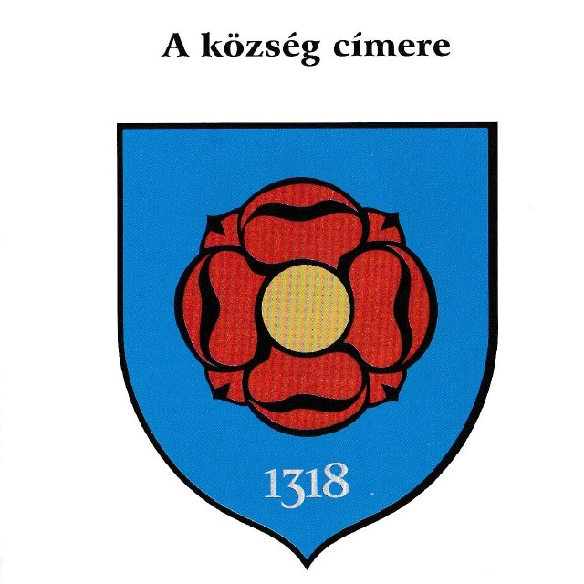

MEGHÍVÓ

Sopronnémeti Község Önkormányzata ezúton tisztelettel és szeretettel meghívja Önt és Kedves Családját a Sopronnémeti községben, 2021. október 2-3. között megvalósítandó, „Sopronnémeti-Kismácséd-Szövérd-Göcs ünnepi testvértelepülési találkozó” című projekt keretében, 2021. október 2-án (szombat) tartandó „Sopronnémeti Testvértelepülési találkozó és Szüreti mulatság” elnevezésű határokon átnyúló rendezvényre, ünnepi programsorozatra.

A részletes programot mellékeljük.

